**65. H V I E Z D O S L A V O V K U B Í N**

**okresné kolo súťaže v umeleckom prednese poézie a prózy ZŠ Košice –okolie,**

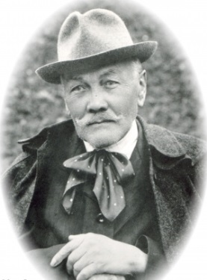**28. marca 2019,**

**KSC Átrium klub, Zuzkin park 4, Košice**

**Výsledková listina – POÉZIA**

**I. kategória**

**1. Darja Mačingová, postup do krajského kola**

Tomáš Janovic: Darček **ZŠ Malá Ida**

**2**. **Lilien Slivková** Jozef Mokoš: Komu by to napadlo ZŠ Kalša

**3.** **Laura Szatmáriová** Daniel Hevier: Ten kto sa vie pozerať ZŠ ČSA 15, Moldava n/B

**4. Nikola Balogová** Jana Barillová: Na okraji lesa ZŠ Budimír

**4. Michaela Čamajová** Krista Bendová: Mikimyška ZŠ Seňa

**4. Marianna Gáborová** Jana Humeníková: Káčer ZŠ Kecerovce

**4. Dominik Schmiedl** Ján Navrátil: Ako sa hlúpy Jano oženil ZŠ Bohdanovce

**II. kategória**

**1. Barbora Hlavatá, postup do krajského kola**

Viera Provazníková: O Popoluške **ZŠ Bidovce**

**2. Marianna Semanová** Milan Rúfus: Ľudmilka ZŠ Trstené pri Hornáde

**3**. **Adam Lukács** Milan Rúfus: Múdry Maťko a blázni ZŠ ČSA 15, Moldava n/B

**III. kategória**

**1. Csilla Üvegesová, postup do krajského kola**

Pavol Országh Hviezdoslav: Anča **ZŠ Turňa nad Bodvou**

**2. Miroslava Lovászová** Jaques Prévert: Tá láska ZŠ ČSA 15, Moldava n/B

**2**. **Simona Bernátová** Mária Rázusová- Martáková:Umenie života ZŠ Malá Ida

**3. Katarína Kačmariková** Milan Rúfus: Či jesto pravda na svete ZŠ Haniska

**4. Alexandra Baltovičová** Valentín Šefčík: Mesto kúzelníkov ZŠ Budimír

**4. Alexandra Gédrová** Milan Rúfus: Ľudmilka ZŠ Bidovce

**4. Zuzana Olexová** Milan Lasica: Hore nad mestom ZŠ Trstené pri Hornáde

**4. Karin Pastirčáková** Ľubomír Feldek: Báseň na obranu detí Gymnázium Moldava n/B

**Súťažné prednesy hodnotili:**

**Odborná porota pre I. kategóriu**

***predsedníčka odbornej poroty:* Mgr. Mária Šuflitová**

***členky odbornej poroty:*** Mgr. Alžbeta Ličková, Mgr. Eva Petrášová

**Odborná porota pre II. kategóriu**

***predsedníčka odbornej poroty***: **PhDr. Iveta Klajberová**

***členky odbornej poroty:*** Mgr. Kamila Bakšiová, PaedDr. Mária Štefanová

**Odborná porota pre III. kategóriu**

***predsedníčka odbornej poroty:*** **PhDr. Helena Gajdošová**

***členky odbornej poroty:*** PhDr. Darina Čulková, Mgr. Anna Rutrichová

**Do súťaže v detskom umeleckom prednese poézie sa prihlásilo**

**27 ZŠ a 1 OG okresu Košice - okolie s počtom 63 recitátorov,**

**z toho 27 v I. kategórii, 17 v II. kategórii a 19 v III. kategórii.**

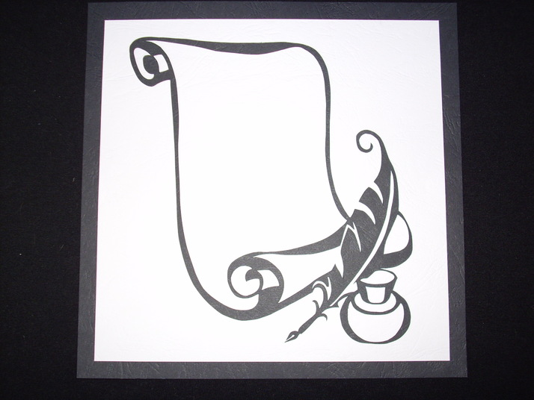

RNDr. Katarína Vojkovská, v.r.

riaditeľka ZŠ Malá Ida

organizátor súťaže

Spracovala: *Mgr. Alžbeta Ličková*

Košice 28.03. 2019